ARBEITSPLAN

|  |  |
| --- | --- |
| **3. Klassen:** | **NAME:** |
| **Fach: Mathematik** |  |

|  |  |
| --- | --- |
| Themen im Unterricht | Arbeitsmaterial |
| **Prismen & Pyramiden** | Buch Seiten 195 bis 221 |

|  |  |
| --- | --- |
| HAUSAUFGABENTAGE: | |
| Gruppe A: | 04.06.20 – 10.06.20 |
| Gruppe B: | 12.06.20 – 17.06.20 |

**Arbeite immer in das HÜ1 Heft!**

|  |  |
| --- | --- |
| **Aufgabenstellung: 1** | **Arbeitsmaterial** |
| Lese dir das **Infoblatt** gut durch und klebe es ins HÜ1 Heft!  Löse die Aufgaben 1 bis 12 im Mathefuchs  Drucke am Ende deine Resultate aus!  (Klicke nach jeder Rechnung auf Auswertung – am Ende klickst du rechts oben auf Resultate – gib deinen Namen ein und drucke es aus)  **NR 557** **c f i**– schau dir das Erklärvideo an und rechne die Aufgaben c f und i ins Heft. Berechne **Oberfläche und Volumen**! | Infoblatt  Arbeitsblatt 1  <https://mathe.aufgabenfuchs.de/koerper/koerper-erkennen.shtml>  <https://www.youtube.com/watch?v=IONMjJWpfIA&feature=youtu.be> |

|  |  |
| --- | --- |
| **Aufgabenstellung: 2** | **Arbeitsmaterial** |
| NR 564 – schau dir das Erklärvideo an und rechne die Nummer ins Heft  Löse im Arbeitsbuch die **Seite 100, 102 a und b sowie die Seite 103**  Kontrolliere mit den Lösungen im Buch! | <https://www.youtube.com/watch?v=eLCFH6JZfNk&feature=youtu.be>  Arbeitsbuch |

Quadratische und rechteckige Pyramide

|  |  |
| --- | --- |
| **Aufgabenstellung: 3** | **Arbeitsmaterial** |
| Schau dir das **Video** zuerst an. Hier bekommst du nochmals Erklärungen zur Pyramide.  Rechne folgende Beispiele aus dem Buch  **605** schau dir das Erklärvideo an und rechne die Aufgaben ins Heft. (Berechne jeweils die **Masse für Glas und Kork**)  **604 d h** Berechne jeweils das Volumen und die Masse. Die Pyramiden sind aus  Eisen (ρ = 7,87 g/cm³)  **606 a) d)** Rechne ins Heft | Erklärung Pyramiden:  <https://www.youtube.com/watch?time_continue=6&v=GqM0E_FGwbQ&feature=emb_logo>  <https://www.youtube.com/watch?v=ypWleve1aIc&feature=youtu.be> |

|  |  |
| --- | --- |
| **Aufgabenstellung: 4** | **Arbeitsmaterial** |
| **613** Rechne ins Heft – dazu gibt es auch wieder ein Erklärvideo  Löse im Arbeitsbuch die **Seite 104, 105, 106, 108 1a und 1b**  Kontrolliere mit den Lösungen im Buch! | <https://www.youtube.com/watch?v=tBE6dASWvtk&feature=youtu.be>  Arbeitsbuch |

Zusammengesetzte Körper

|  |  |
| --- | --- |
| **Aufgabenstellung: 5** | **Arbeitsmaterial** |
| Löse im Arbeitsbuch die **Seite 110**  Kontrolliere mit den Lösungen im Buch!  Löse die Aufgaben 1 bis 12 im Mathefuchs  Drucke am Ende deine Resultate aus!  (Klicke nach jeder Rechnung auf Auswertung – am Ende Klickst du rechts oben auf Resultate – gib deinen Namen ein und drucke es aus) | Arbeitsbuch  Pyramiden:  <https://mathe.aufgabenfuchs.de/koerper/pyramide.shtml> |

|  |  |
| --- | --- |
| **zusätzliches Angebot: FREIWILLIG** | **Arbeitsmaterial** |
| Berechne Oberfläche und Volumen von Prismen: Nr 563 | Buch |
| Checkout Beispiele Seite 221 W1 bis W5, W8 und W10 | Buch |
| Arbeitsbuch Seiten: 101, 107, 109 und 111 |  |

**Infoblatt Prismen:**

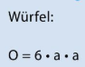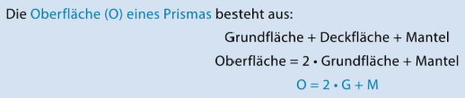

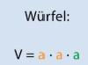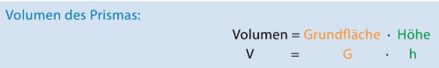

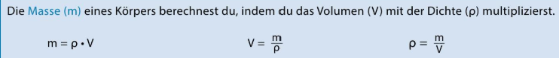

**Pyramiden:**

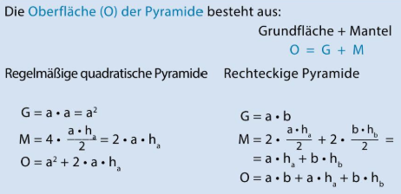

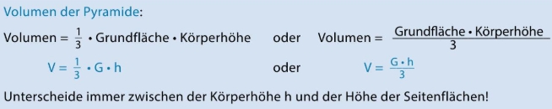

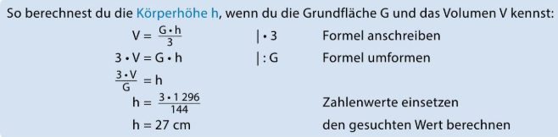

Arbeitsblatt 1

